BÀI TẬP CHƯƠNG 4
Bài 1
Một host có file kích thước 260000 bytes. Host này gửi file này lên đường truyền có MTU là 1500 bytes. Có bao nhiêu datagram được tạo ra để truyền file này? Kích thước của Datagram cuối cùng. Giả sử rằng ứng dụng truyền file sử dụng giao thức TCP.
Bài 2
Xét một datagram có kích thước 6950 bytes cần gửi lên đường truyền có MTU là 1500 bytes. Cho biết có bao nhiêu segment của datagram trên được tạo ra? Kích thước của segment sau cùng?
Bài 3
Giả sử gửi 2400 byte datagram vào trong một link, link này có MTU của 700bytes. Cho rằng
datagram gốc đư ợc đá nh dấu với định danh số 422. Có bao nhiêu cờ đư ợc tao ra? Gi a trị của mỗi trường khac nhau trong datagram đuợc tao ra có liên quan gì đến phân mảnh?

Bài 4

Giả sử datagram có giới han là 1500byte (bao gồm header) giữa host nguồn A và host đ ch B. Thừa nhận rằng có 20byte IP header. Hỏi có bao nhiêu datagram cần đến để gửi 1 MP3 bao gồm 5 triệu byte ?. giải thich cho tinh toán của bạn.

Bài 5
Cho một datagram có chieu dài là 10000 bytes. Khi daragram này đến router R1 thì bị chia nhỏ vì R1 chỉ cho phép MTU = 2500 bytes. Hãy cho biết giá tri của các trường total length, Identification, flag và offset của các fragment sau khi bị chia nhỏ .

Bài 6
Cho một host có địa chỉ IP như sau: 192.168.1.230/26. Xác định phần prefix (còn gọi là network prefix) của địa chỉ trên. Phần prefix này có phải là thành phần đại diện cho mạng con [Subnet] mà địa chỉ trên trực thuộc không?
Bài 7:
Cho các địa chỉ host sau đây. Hãy xác định các địa chỉ mạng tương ứng và cho biết địa chỉ này có dùng đặt được cho host được không:
a) 192.168.1.130/29
b) 172.16.34.57/18
c) 203.162.4.191/28
d) 10.10.10.89/29
e) 70.9.12.35/30
f) 158.16.23.208/29

Bài 8 :

Xét địa chỉ IP lớp B, 172.12.0.0, subnet mask là 255.255.0.0. Một mạng thế này có thể chứa 65534 nodes . Đây là một con số quá lớn . Hãy chia network thành 5 mạng con.

Bài 9

Cho dia chi IP: 102.16.10.107/12

- Tìm địa chỉ mạng?

- Dải địa chỉ host có cùng mạng với IP trên?

- Broadcast của mạng mà IP trên thuộc vào ? (toàn bộ phần bit host là 1)

Bài 10:

Cho địa chỉ mạng
: 172.19.160.0/21 Địa ch ỉ này chia làm 4 mạ ng con. Liêt kê các thông số gồm địa chỉ mạng, dãy địa chỉ host, địa chỉ broadcast cuả các mạng con đó

Bài 11:

Cho một địa chỉ mạng

: 172.16.192.0/18 địa chỉ này

chia làm 15 mạng con. Liêt kê các
thông số gồm địa chỉ mạng, dãy địa chỉ host, địa chỉ broadcast cuả câc mạng con đó

Bài 12

Xem 1 mạng datagram sử dụng địa chỉ 32-bit. Giả sử 1 router có 4 đường ra/vô (tức 4 interface), đánh số từ 0 đến 3, và các gói tin được chuyển ra các interface theo quy định sau:
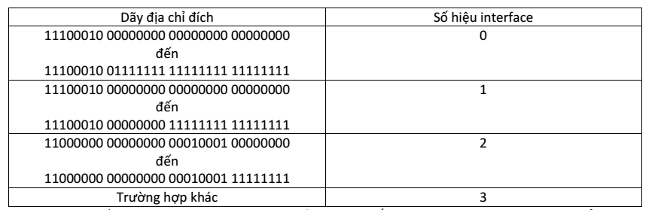
a. Cung cấp 1 forwarding table có 4 dòng, sử dụng quy tắc longest prefix matching, và chuyển các
gói tin đến đúng interface.
b. Mô tả cách thức forwarding table của bạn xác định interface phù hợp cho các datagram hướng
tới địa chỉ đích sau:
• 11100010 01000100 10010001 10010001
• 11100010 00000000 10010001 10010001
• 11100001 10000000 00010001 01110111

Bài 13

giả sử 1 router có kết nối tới 3 subnet 1,2,3. Mỗi subnet có d ng 223.1.17/24. Giả sử rằng sub1 có thể hỗtrợ cho 63 interface, sub 2 hỗ trợ cho 95 interface, sub 3 hỗ trợ cho 16 interface. Cung cấp 3 địa chỉ ma ng thỏa mãn cac yêu cầu trên.

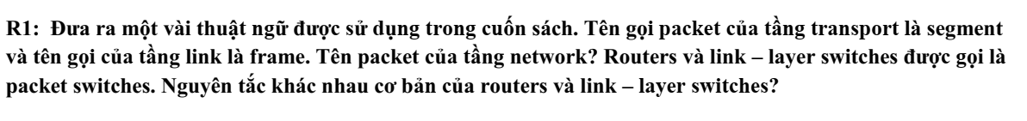
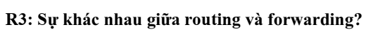
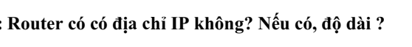
P12: giả sử 1 router có kết nối tới 3 subnet 1,2,3. Mỗi subnet có dạng 223.1.17/24. Giả sử rằng sub1 có thể hỗ trợ cho 63 interface, sub 2 hỗ trợ cho 95 interface, sub 3 hỗ trợ cho 16 interface. Cung cấp 3 địa chỉ mang thỏa mãn c c yêu cầu trên.
P15: Hãy xem xét 1 subnet 128.119.40.128/26. a ra 1 v dụ v 1 địa chỉ IP d ng xxx.xxx.xxx.xxx có thể g n cho m ng này. Giả sử 1 ISP sở hữu khối địa chỉ có d ng 128.119.40.64/25. Giả sử muốn t o ra 4 m ng con từ khối này, với mỗi khối có cùng số địa chỉ IP. Subnet của 4 m ng con là gì?
P17: Giả sử gửi 2400 byte datagram vào trong một link, link này có MTU của 700bytes. Cho rằng datagram gốc đuợc đánh dấu với định danh số 422. Có bao nhiêu cờ đuợc tao ra? Gia trị của mỗi truờng khac nhau trong datagram đuợc tao ra có liên quan gì đến phân mảnh?

Câu 18:

Xét một nhánh mạng như hình dưới. x chỉ có 2 láng giềng là w và y. w có chi phí đường
truyền bé nhất đến u là 5 (không hiện ra trên hình vẽ), và y có chi phí đường truyền bé nhất đến u là 6. Đường đi từ w và y đến u (và giữa w và y) không được vẽ trên hình. Tất cả chi phí đường truyền trong mạng đều là các số nguyên dương.
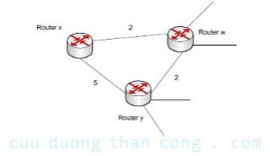
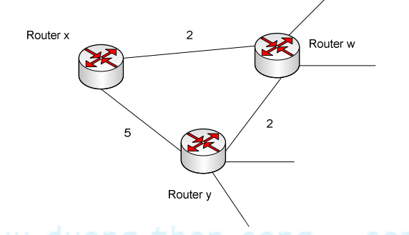
a. Hãy tìm distance vector của x đến các nút w,y và u
b. Hãy cho một sự thay đổi chi phí đường truyền cho c(x,w) hoặc c(x,y) sao cho x sẽ phải thông báo đến các láng giềng của nó về giá trị mới của chi phí đường truyền bé nhất đến u, theo thuật toán
distance vector.
c. Hãy cho một sự thay đổi chi phí đường truyền cho c(x,w) hoặc c(x,y) sao cho x sẽ không thông
báo đến các láng giềng của nó về giá trị mới của chi phí đường truyền bé nhất đến u, theo thuật
toán distance vector.

